

**Formation Parcours d’excellence : réussir et optimiser ses entretiens d’embauche pour les cadres**MàJ : 05 janvier 2022 V1

**Objectifs pédagogiques** : Maitriser les méthodes et outils pour retrouver un emploi Cadre.

**Durée :**

75h réparties sur 2,5 mois.

**Publics concernés :**

Tout Cadre en recherche d’emploi.

**Prérequis :**

Avoir eu le statut cadre dans son dernier Emploi, ou un diplôme équivalent académique.

**Délais d’accès :**

1 Mois à partir de la prise de contact.

**Lieu d'intervention :** Noisy le Roi 78590.

***Information Handicap :*** Nos formations peuvent être accessibles aux personnes en situation de handicap. Chaque situation étant unique, nous demandons aux candidats de préciser à l’inscription son handicap.

Entretien préalable pour définir les modalités d’aménagements, d’accueil, de formation et d’orientation.

Nous pourrons ainsi confirmer l’ensemble des possibilités d’accueil et permettre de suivre la formation dans les meilleures conditions**.***Par exemple : Formation délivrée en Visioconference pour les candidats ne pouvant se rendre dans nos bureaux.*

**Contact  :**

[aceopc@wanadoo.fr](mailto:aceopc@wanadoo.fr), [01.30.56.52.99](tel:)

Sophie LEGER : Coordinatrice.

Laurent CLAVEL : Référent pédagogique.

Raphaël FLORENTINY : Référent handicap.

Odile de TOURNEMIRE : Référente administrative.

**Méthodes pédagogiques :**

- Groupe de 5 à 7 : Participative active, dynamique de groupe.

**Moyen pédagogique :**

Salle de formation, Paperboard, Vidéo projecteur, micro-ordinateur portable, Visioconférences. Les participants sont invités à venir avec leur matériel (bloc papier, ordinateur portable, tablette ...).

**Pédagogie :**

Apports théoriques et travaux pratiques, Test MBTI, PAC, Échanges entre les participants (dynamique de Groupe). Simulations d’entretiens de recrutement.

Évaluation progressive des acquis "étape par étape" et validation avec et par les formateurs.

**Participants – Sanction :**

Présentiel et distanciel.

7 participants maximum par groupe.

Questionnaires d'évaluation de la formation rempli par l'apprenant sur l'action de formation.

**Prix : à partir de 200 Euros TTC par candidat.**

**Programme**

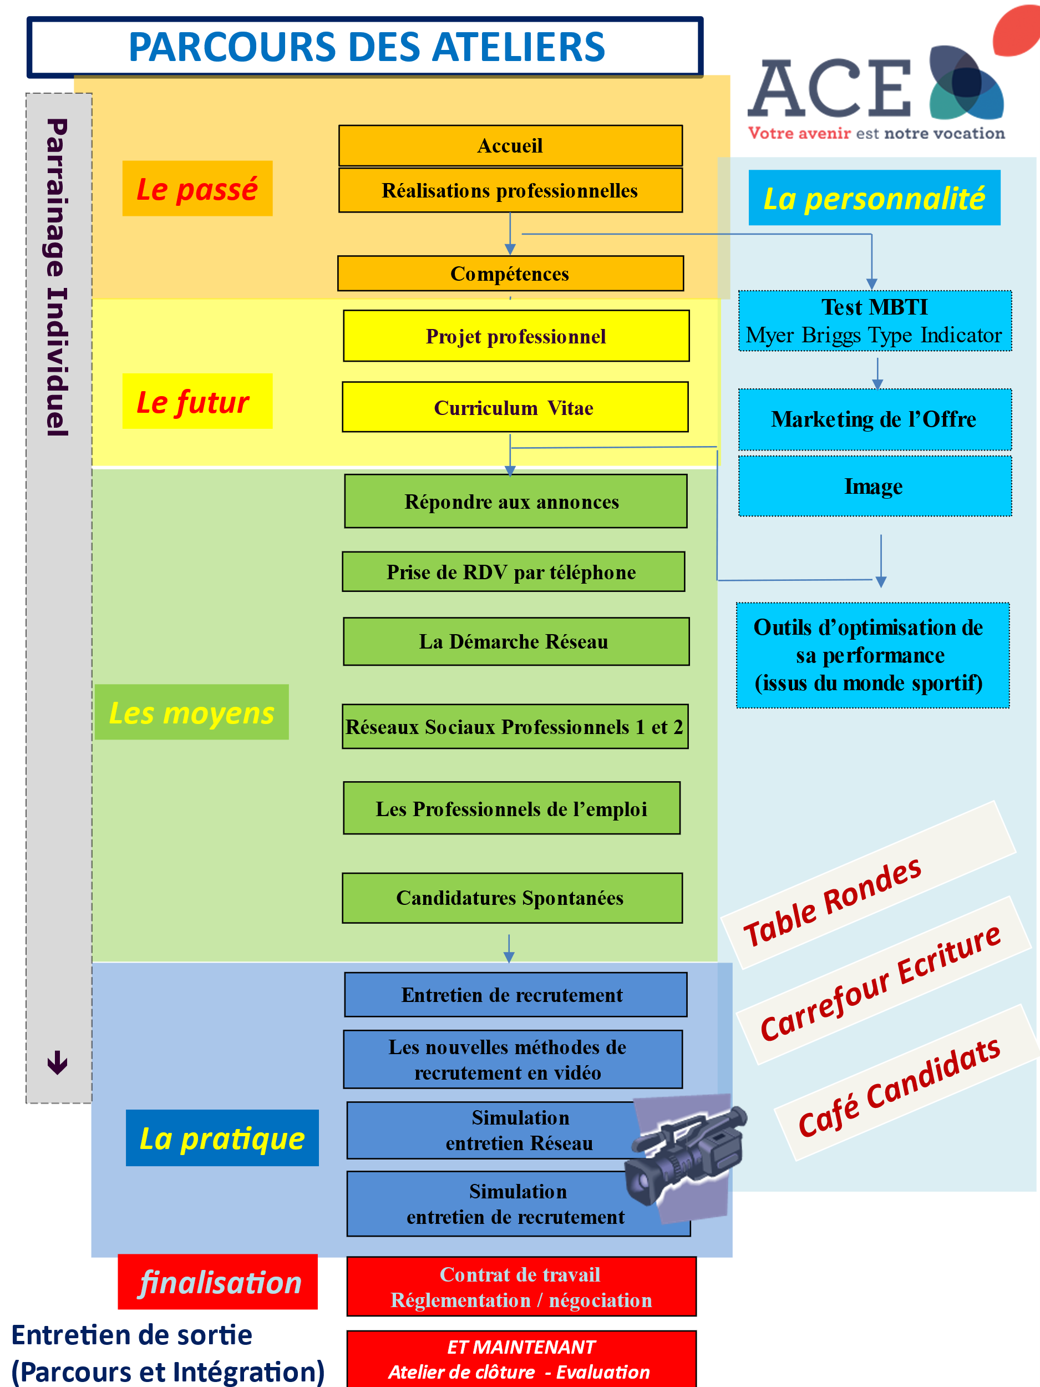

**Validations :**

- Validation du Projet Professionnel par 2 animateurs et maitrise des acquis (CV, profil LinkedIn, Lettre de motivations, conduite d’entretiens ..)